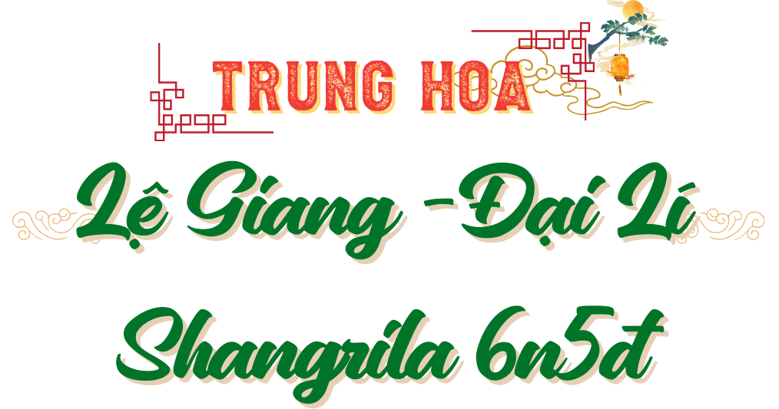




Thời gian: 6 ngày 5 đêm

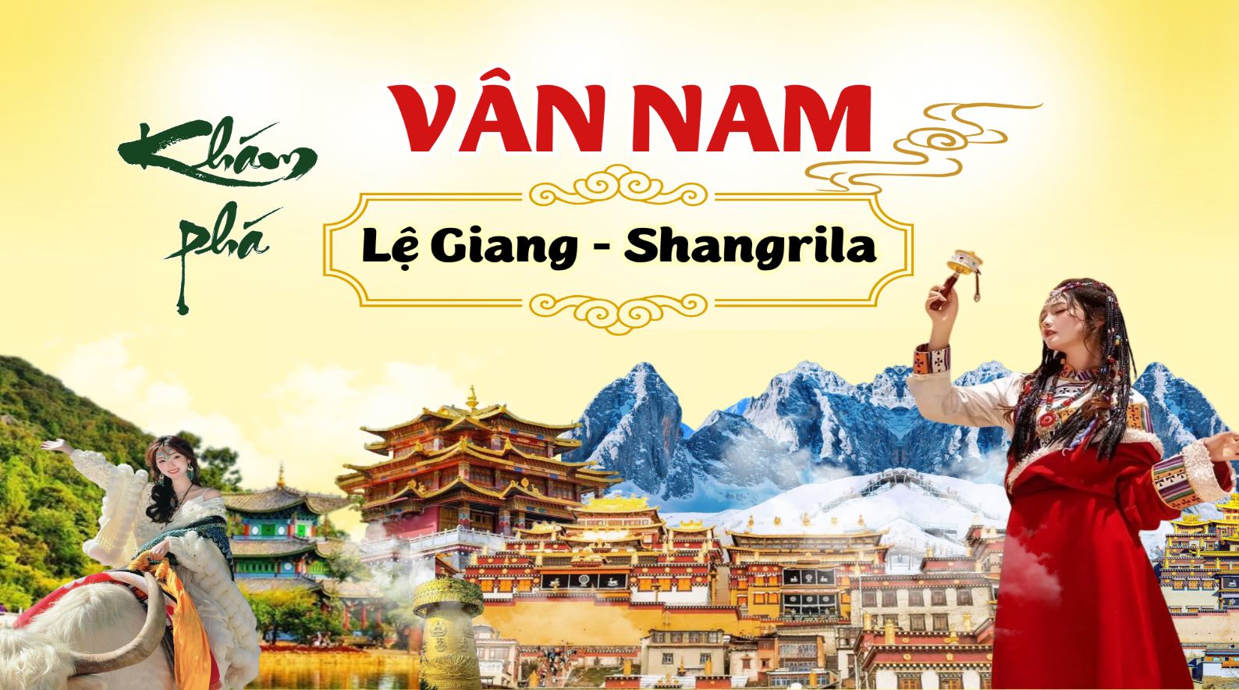
Hãng bay: Ruili Airline (DR)

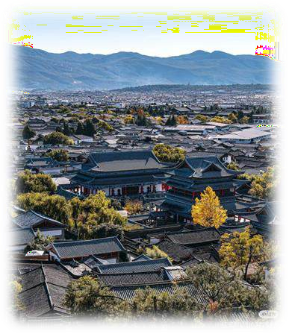
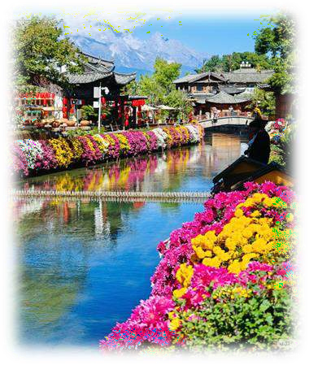
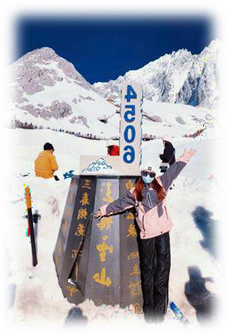

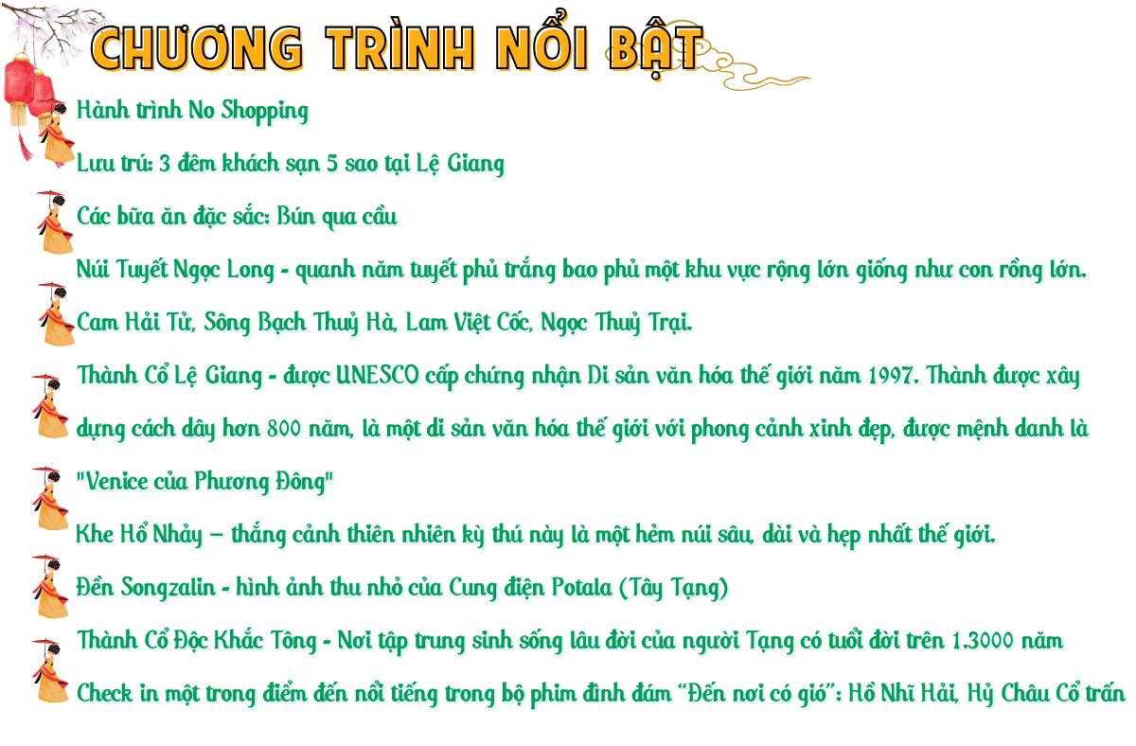

NGÀY 1 | TP.HỒ CHÍ MINH - LỆ GIANG ( Ăn tối )
Đúng giờ hẹn : Quý khách có mặt tại sân bay Tân Sơn Nhất ga đi quốc tế. Trưởng Đoàn hướng dẫn làm thủ tục check in đáp chuyến đi Lệ Giang – Trung Quốc trên chuyến bay dự kiến DR5052 lúc
14:05 -18:35 Đoàn đến sân bay Lệ Giang , HDV đón đoàn dùng cơm tối, sau đó về khách sạn nhận phòng nghỉ ngơi.
Đoàn nghỉ đêm tại khách sạn Lệ Giang.

NGÀY 2 | LỆ GIANG - ĐẠI LÝ (Ăn sáng, trưa, tối)
Sáng: Quý khách dùng bữa sáng tại khách sạn. Đoàn khởi hành đi Đại Lý bằng xe, sau đó tham quan :
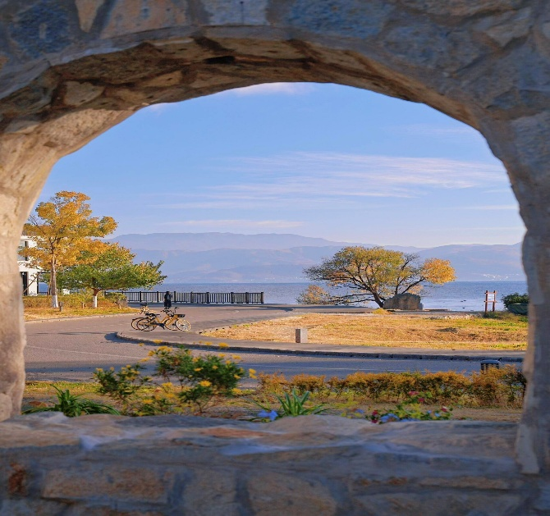
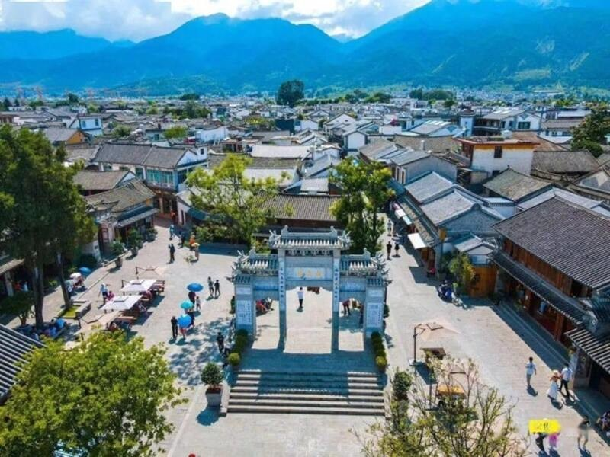
- Hỷ châu cổ trấn: là một ngôi làng cổ nổi bật ở Đại Lý tỉnh Vân Nam Trung Quốc, nơi sinh sống của dân tộc Nạp Tây (Naxi) với vẻ đẹp tự nhiên, nổi bật với những ngôi nhà cổ truyền thống, mái ngói đen và những con phố lát đá sạch sẽ mà còn nhờ vào lịch sử và văn hóa lâu đời. Nơi đây còn được gọi là “Vùng Đất Hạnh Phúc”, cái tên Hỷ Châu mang ý nghĩa đặc biệt, phản ánh sự thịnh vượng – may mắn – bình an – niềm vui của người dân địa phương..
Trưa: Đoàn dùng cơm trưa tại nhà hàng hướng biển. Sau đó tiếp tục tham quan :
- Hành lang sinh thái Erhai ( Hành Lang Nhĩ Hải ): là một điểm tham quan không thể bỏ qua khi bạn đã đến Đại Lý, đó chỉnh là hành lang sinh thái Erhai, với Hồ Erhai trong vắt, những chú hải âu dễ thương, bãi cỏ xanh, bầu trời xanh... từng cây cỏ đang báo hiệu mùa xuân đã đến.
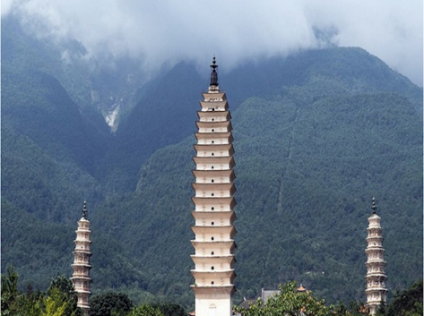
- Tam Tháp ( tham quan bên ngoài ) - được xây dựng từ thời nhà Đường, ng ọn tháp cao nhất cao 69m, bao gồm 16 tầng, tòa tháp chính - Thiên Thuần là một trong những nơi linh - Thiên Thuần là một trong những nơi linh thiêng cao nhất và minh chứng cho sự phát triển rực rỡ của Phật giáo vào thời nhà Đường.
- Thành cổ Đại lý: kinh đô một thời lẫy lừng của nước Đại Lý có vị trí vô cùng đắc địa, lưng tựa núi Thương Sơn, mặt hướng ra hồ Nhĩ Hải, kế bên

là Tam tháp Đại Lý – công trình kiến trúc Phật giáo đặc sắc. Ngày nay, nơi đây còn lưu lại nhiều tòa nhà, đền miếu cổ, các kiến trúc lịch sử giá trị, có nhiều sản vật địa phương hấp dẫn; cùng với cảnh quan lãng mạn, đầy đủ “phong - hoa - tuyết - nguyệt” và còn được biết đến là quê hương của thái tử Đoàn Dự thanh nhã, chung tình, yêu đến dại khờ trong tác phẩm võ hiệp nổi tiếng - “Thiên long bát bộ” của nhà văn Kim Dung.
Tối: Đoàn dùng cơm tối tại nhà hàng địa phương. Sau đó về khách sạn nhận phòng nghỉ ngơi.
Đoàn nghỉ đêm tại khách sạn Đại Lý.
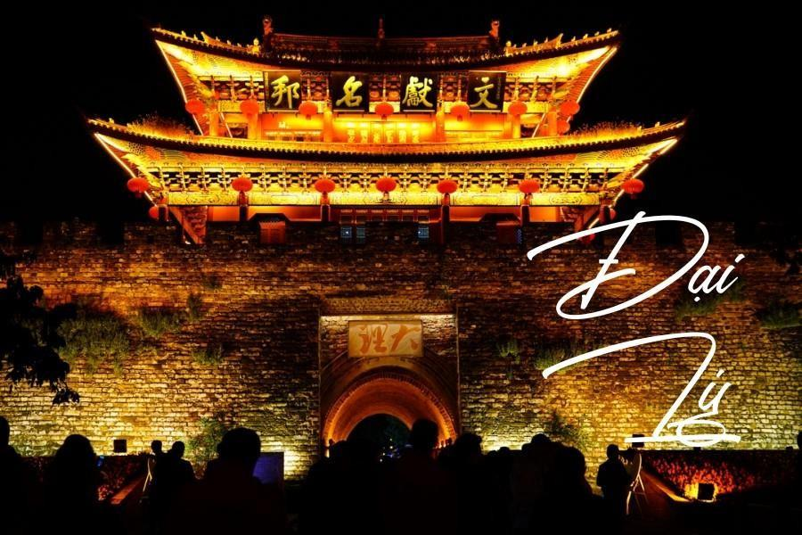

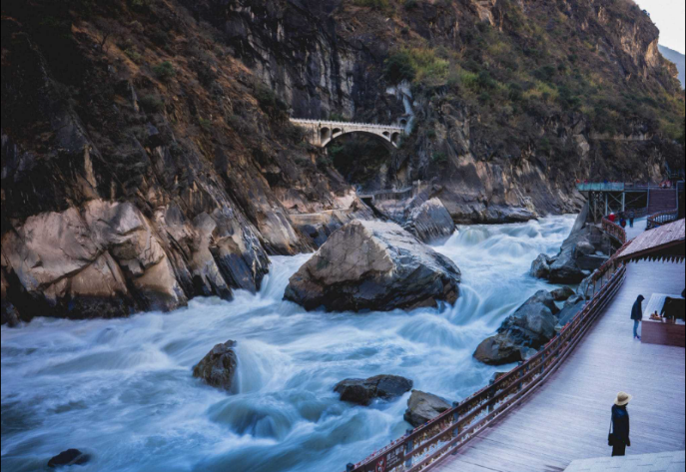
NGÀY 3 | ĐẠI LÝ - SHANGRILA (Ăn sáng, trưa, tối )
Sáng: Quý khách dùng bữa sáng tại khách sạn, Đoàn khởi hành đi Shangrila , dọc đường đoàn tham quan :
- Khe Hổ Nhảy (Khe Hổ Khiêu - Tiger Leaping Gorge): thẳng cảnh thiên nhiên kỳ thú này là một hẻm núi sâu, dài và hẹp nhất thế giới. Nơi đây dòng sông Trường Giang bị chặn bởi hai dãy núi cao Ngọc Long (5600m) và Habar (5396m), đột ngột thót nhỏ lại một

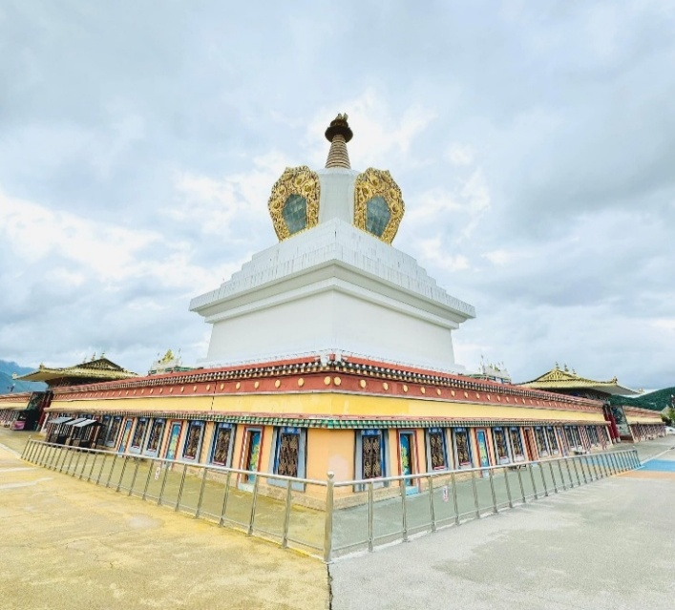
đoạn dài 16km, chiều sâu tính từ đỉnh núi xuống hẻm là gần 3900km. Ngay đoạn hẹp nhất có một phiến đá án ngữ, nước chảy xiết xô vào phiến đá tạo nên những âm vang trong khe núi. (Không gồm phí thang máy).
- Bạch Tháp (tham quan bên ngoài): hay còn gọi là Hòa Hợp Tháp trong Tháp – là một trong những tháp trắng lớn nhất của truyền thống Phật giáo Tây Tạng, với vị trí nằm gần lối vào thành phố Shangrila, Bạch Tháp là một biểu tượng đô thị quan trọng – được người dân địa phương xem là cửa sổ của Shangri-La.

Trưa: Đoàn dùng cơm trưa (Bún qua cầu). Sau đó tiếp tục hành trình đến Shangrilia.
- Check-in Cờ Lungta Shangri-La – một rừng cờ cầu nguyện khổng lồ mang đủ sắc màu được in kinh chú treo trên cột gỗ cao vút giữa không gian núi trời, Lungta trong tiếng Tạng có nghĩa là “ngựa gió” – tượng trưng cho may mắn, năng lượng và lời cầu chúc bình an.
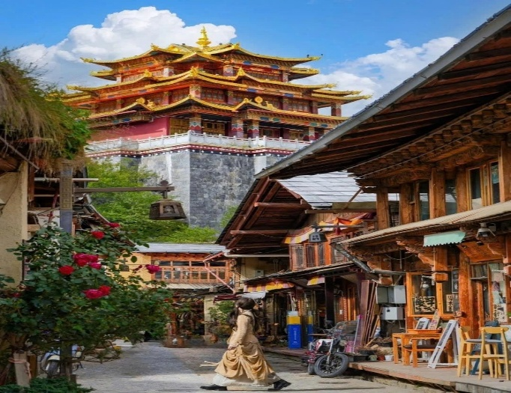
- Thành cổ DuKeZong (Thành cổ Ánh Trăng) - Nơi tập trung sinh sống lâu đời của người Tạng có tuổi đời trên 1.300 năm được bảo tồn tốt nhất ở Trung Quốc. Tới nơi đây, du khách sẽ được chiêm ngưỡng hàng trăm căn nhà kiểu Tây Tạng cổ xưa được gìn giữ cẩn thận, được những người Tạng hiếu khách giới thiệu những nét văn hóa đặc trưng, nếp sống sinh hoạt thường ngày và nhiệt tình giúp đỡ.
Tối: Đoàn dùng cơm tối. Sau đó quý khách về khách sạn nghỉ ngơi.
Đoàn nghỉ đêm tại khách sạn Shangrila.

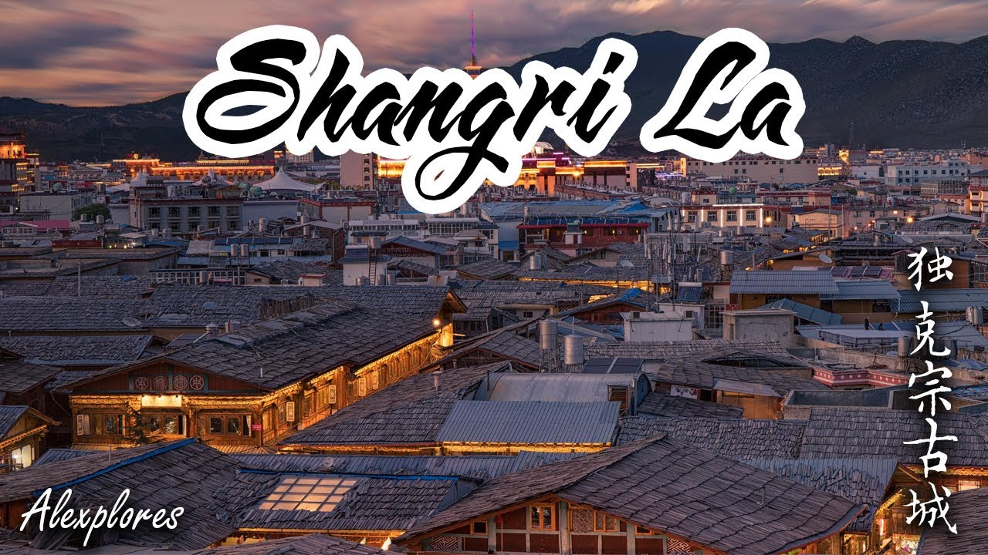
NGÀY 4 | SHANGRILA – LỆ GIANG (Ăn sáng, trưa, tối tự túc)
Sáng: Quý khách dùng bữa sáng tại khách sạn, Đoàn tham quan:
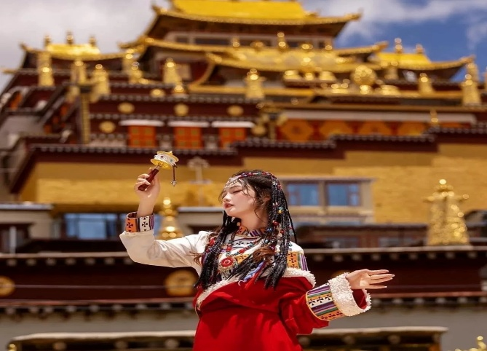
- Đền Songzanlin: hình ảnh thu nhỏ của Cung điện Potala (Tây Tạng) nằm trên độ cao 3200m.Nổi bật với những mái nhọn vàng rực rỡ là một ngôi đền lớn nhất Vân Nam, nơi tập trung những nét văn hóa tiêu biểu của người Tạng, được xây dựng từ năm 1679 bởi vị Lạt ma thứ 5, hiện vẫn được bảo tồn nguyên vẹn.
Trưa: Đoàn dùng cơm trưa tại nhà hàng địa phương, sau đó tiếp tục hành trình về Lệ Giang và tham quan:
- Công Viên Hắc Long Đàm : Tọa lạc ngay dưới chân núi Ngọc Long ở tỉnh Vân Nam sẽ là điểm đến mà du khách không nên bỏ lỡ. Với phong cảnh thiên nhiên tuyệt đẹp, khiến bất cứ du khách nào cũng mê đắm, sau lưng khung cảnh là núi tuyết ngọc long vô cùng hùng vĩ.

Tối: Đoàn tự túc ăn tối, sau đó về khách sạn nhận phòng nghỉ ngơi hoặc tham gia thưởng thức show “Lệ Giang Thiên Cổ Tình” (tự phí).
Đoàn nghỉ đêm tại khách sạn Lệ Giang.
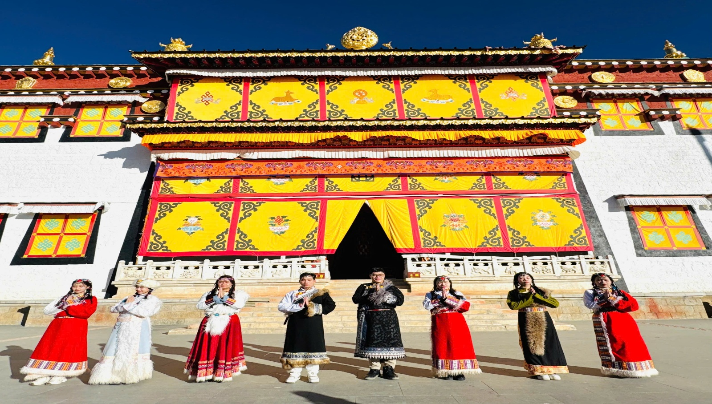

NGÀY 5 | LỆ GIANG (Ăn sáng, trưa, tối)
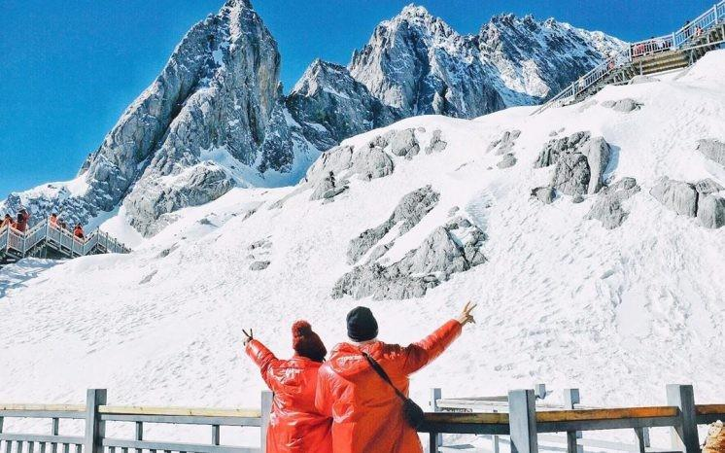
Sáng: Quý khách dùng bữa sáng. Đoàn khởi hành tham quan khu phong cảnh Núi Tuyết :
- Núi Tuyết Ngọc Long cách trung tâm phố cổ Lệ Giang về phía Bắc, quanh năm tuyết phủ trắng bao phủ một khu vực rộng lớn giống như con rồng lớn nên được gọi là “Ngọc Long”. Nơi đây còn được so sánh với “Thụy Sĩ Á Đông” như rặng Pyrenes (ngọn núi nổi tiếng tại biên giới Pháp và Thụy Sỹ). Đoàn đi cáp treo lớn lên núi với độ cao 4600m và chụp ảnh lưu niệm.
***Trường hợp cáp lên đỉnh núi Ngọc Long sửa chữa, thời tiết xấu hoặc mùa cao điểm không thể đi cáp lớn lên núi 4500m đoàn chuyển sang đi cáp Vân Tam Bình (Gồm xe điện).


- Tặng show biểu diễn Ấn Tượng Lệ Giang.
(Trường hợp show Ấn tượng Lệ Giang tạm ngưng biểu diễn do bảo trì; sẽ được thay thế bằng show Lệ Thủy Kim Sa tại khu vực thành cổ Lệ Giang)
Trưa: Quý khách thưởng thức bữa trưa tại nhà hàng địa phương. Sau đó đoàn tiếp tục tham quan: Sông Bạch Thuỷ Hà, Lam Nguyệt Cốc với xe điện trong khu thắng cảnh. (không gồm phí đi xe điện).
- Ngọc Thủy Trại: tại đây du khách có cơ hội chiêm ngưỡng nét đẹp văn hóa Đông Ba hơn 1000 năm lịch sử của dân tộc Nạp Tây.
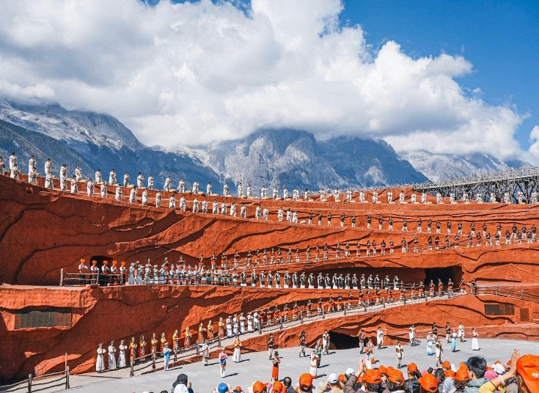
Tối: Đoàn trở về Lệ Giang, quý khách dùng cơm tối, sau đó tự do tham quan:
- Thành Cổ Lệ Giang – còn được gọi là Thành cổ Đại Nghiêm – được UNESCO cấp chứng nhận Di sản văn hoá thế giới năm 1997. Thành cổ Lệ Giang xây dựng cách đây hơn 800 năm, là một di sản văn hóa thế giới với phong cảnh đẹp đẽ, được mệnh danh là "Venice của Phương Đông", nơi đây nhà nhà đều có suối chảy qua, những cây liễu buông xuống các bậc cửa và những cây cầu nhỏ xinh xắn
Đoàn nghỉ đêm tại khách sạn Lệ Giang.

NGÀY 6 | LỆ GIANG – TP.HỒ CHÍ MINH (Ăn sáng )
Sáng: Quý khách dùng bữa sáng tại khách sạn và làm thủ tục trả phòng.
Đến giờ hẹn, HDV đưa đoàn ra sân bây Lệ Giang đáp chuyến bay DR5051 10:40/13:05 về lại Việt Nam. Về đến sân bay Tân Sơn Nhất đoàn làm thủ tục nhập cảnh Việt Nam và nhận lại hành lý cá nhn. Kết thúc chương trình, chia tay và hẹn gặp lại.

Lưu ý : Thứ tự các điểm tham quan có thể hoán đổi theo tình hình thực tế của thời tiết, giao thông, giờ bay của hãng hàng không … nhưng vẫn đảm bảo đầy đủ điểm trong chương trình!

BẢNG GIÁ TOUR VND
Ngày khởi hành  ( Thứ 5, 7 hàng tuần) |  | Chuyến bay | Người lớn | Trẻ em (2 đến dưới 10 tuổi) | Trẻ dưới  2 tuổi
 |  | Chuyến bay | Người lớn | Không có chế độ giường riêng
THÁNG 9 | 03, 05, 10, 12, 17, 19, 24, 26 | Chuyến bay ngày đi  DR5052 14:05~18:35  Chuyến bay ngày về  DR5051 10:40~13:05 | 21.490.000 | 20.490.000 | 7.990.000
THÁNG 10 | 01, 03 |  | 22.490.000 | 21.490.000 | 7.990.000
THÁNG 10 | 08, 10, 15, 17, 22, 24, 29, 31 |  | 21.490.000 | 20.490.000 | 7.990.000
THÁNG 11 | 05, 07, 12, 14, 19, 21, 26, 28 |  | 21.490.000 | 20.490.000 | 7.990.000
THÁNG 12 | 03, 05, 10, 12, 17, 19, 24, 26 |  | 21.490.000 | 20.490.000 | 7.990.000
THÁNG 12 | 31 (LỄ) |  | 23.490.000 | 22.490.000 | 8.990.000
*** Giá tour được xây dựng dựa trên mức giá và thuế/phí vận chuyển hiện hành tại thời điểm báo giá.
Trong trường hợp hãng hàng không có điều chỉnh chính thức liên quan đến phụ thu nhiên liệu hoặc thuế/phí bắt buộc, giá tour có thể được cập nhật tương ứng theo thông báo từ hãng. Chúng tôi luôn cam
kết thông tin sớm và hỗ trợ khách hàng tối đa khi có thay đổi phát sinh.
GIÁ TOUR BAO GỒM
- Vé máy bay khứ hồi theo cùng đoàn. Hành lý: 7kg xách tay + 20 kg kí gửi.
- Phí an ninh, phí xăng dầu, thuế sân bay 2 nước.
- Xe du lịch và vé tham quan theo chương trình.
- Thông tin chuyến bay (có thể thay đổi tùy theo thời điểm xuất vé).
- Khách sạn 4 -5 sao tiêu chuẩn địa phương Trung Quốc; 02 khách 1 phòng, quý khách đi lẻ ngủ ghép với khách đi lẻ khác cùng giới tính hoặc trưởng đoàn - phòng tối đa 3 người.

- Ăn uống theo chương trình.
- Mỗi người 1 chai nước suối 500ml.
- Trưởng đoàn Việt Nam và Hướng dẫn viên địa phương suốt tuyến.
- Bảo hiểm du lịch với mức bồi thường tối đa 12.500$ (độ tuổi từ 6 tuần đến dưới 18 tuổi và từ trên 70 tuổi đến 85 tuổi, hạn mức bảo hiểm là 50% giá trị bảo hiểm). (Chỉ áp dụng cho khách mua trọn gói tour, quý khách chỉ mua dịch vụ không bao gồm vé máy bay vui lòng lưu ý các trường hợp dưới đây):
- Qúy khách chỉ mua dịch vụ, tự túc vé máy bay khởi hành từ Việt Nam đi và về cùng ngày với đoàn: Vẫn áp dụng mua được bảo hiểm du lịch cùng đoàn
- Qúy khách chỉ mua dịch vụ, tự túc vé máy bay khởi hành từ Việt Nam đi và về không cùng ngày với đoàn: Không áp dụng mua bảo hiểm du lịch cùng đoàn, quý khách vui lòng đóng thêm phí mua bảo hiểm cá nhân (Trường hợp phí bảo hiểm phát sinh vui lòng cung cấp lịch trình thực tế và liên hệ tư vấn viên.
- Qúy khách chỉ mua dịch vụ, tự túc vé máy bay nhưng không khởi hành từ Việt Nam hoặc không có vé máy bay: Không áp dụng mua được bảo hiểm du lịch theo đoàn hoặc cá nhân. Qúy khách vui lòng tự túc bảo hiểm.
- Phí làm VISA Đoàn Trung Quốc 1 lần cho khách có hộ chiếu Việt Nam.

GIÁ TOUR KHÔNG BAO GỒM
- Hộ chiếu phải còn thời hạn trên 6 tháng tính đến ngày về (tính từ ngày khởi hành đến kết thúc tour)
- Hành lý cá nhân quá trọng lượng quy định.
- Các khoản chi phí cá nhân: điện thoại, giặt ủi, ăn uống trong phòng của khách sạn…
- Tiền bồi dưỡng cho hướng dẫn viên và tài xế địa phương là 36$/khách /hành trình (Lễ/Tết: 42$/khách/hành trình)
- Visa tái nhập Việt Nam cho khách quốc tịch nước ngoài. (nếu có) 2.070.000 vnđ/ khách
- Quý khách từ 80 tuổi trở lên vui lòng mua mức bảo hiểm tự túc.
- Phụ thu phòng đơn. (nếu quý khách muốn ngủ riêng 1 người):
    - + Ngày thường: 140$/ hành trình
    - + Lễ, Tết: 180$ /hành trình
- Phí tham quan ngoài chương trình.
- Đối với khách mang Quốc tịch nước ngoài, vui lòng liên hệ với nhân viên tư vấn tour để được

hỗ trợ làm visa lẻ nhập cảnh Trung Quốc.
- Nếu gặp trường hợp bất khả kháng do chính sách Trung Quốc thay đổi đoàn sẽ chuyển sang xin VISA DÁN với điều kiện xin visa như sau: Chi phí visa dán tăng thêm 150USD/ khách.
QUY ĐỊNH MUA TOUR VÀ THANH TOÁN
- Đóng tiền đặt cọc tour 50% ngay khi đăng kí (bao gồm visa + vé máy bay)
- Hoàn tất thanh toán tiền tour trước 12 ngày (không tính thứ 7, chủ nhật) so với ngày khởi hành
- Khách đã có visa, Công ty sẽ trừ lại 600.000 vnđ/khách.
- Khách hàng điền phiếu đăng ký và cung cấp hồ sơ xin visa trước ngày khởi hành ít nhất 20 ngày.
ĐIỀU KIỆN XIN VISA ĐOÀN TRUNG QUỐC
- Hộ chiếu (còn thời hạn trên 6 tháng tính theo ngày về)
- Hình 4x6 nền trắng độ phân giải cao.
***Lưu ý: khách sử dụng hộ chiếu nào xin visa, mang theo hộ chiếu đó đi tour; trường hợp mang hộ chiếu khác, quý khách sẽ bị từ chối nhập cảnh Trung Quốc.
ĐIỀU KIỆN DỜI TOUR
- Phạm vi áp dụng:
  - Chính sách dời tour (chuyển tour từ tour này sang tour khác) chỉ áp dụng đối với các tour có lịch khởi hành của công ty.
  - Việc dời tour chỉ được áp dụng 1 lần
  - Không áp dụng chính sách dời tour đối với các tour Lễ/Tết
  - Không áp dụng chính sách dời tour đối với nhóm khách có từ 05 (năm) khách trở lên.
  - Thời gian báo trước việc dời tour không tính ngày Lễ/ Tết
- Nội dung áp dụng:
  - Trước 45 ngày tính đến ngày khởi hành: không tính phí phạt dời tour, áp dụng tính phí hủy visa (nếu có)
  - Trước 30 ngày tính đến ngày khởi hành: Phí phạt dời tour bằng 30%/Tổng giá tour + Phí hủy visa (nếu có)
  - Trước 21 ngày tính đến ngày khởi hành: Phí phạt dời tour bằng 50%/Tổng giá tour + Phí hủy visa (nếu có)
  - Dưới 21 ngày tính đến ngày khởi hành: Không áp dụng chính sách dời tour.

ĐIỀU KIỆN HỦY (Không Áp dụng cho Lễ và Tết)
- Hủy tour ngay sau khi Đại Sứ Quán, Lãnh Sự Quán đã cấp visa: Chi phí hủy tour là 100% trên tổng giá tour
- Hủy tour sau khi đăng kí phí phạt = 100% tiền cọc.
- Hủy tour từ 12 ngày trước ngày khởi hành: Phí hủy tour là 50% trên tổng giá trị tour
- Sau thời gian trên phí phạt = 100% tổng giá trị tour
- Thời gian hủy chuyến du lịch được tính cho ngày làm việc, không tính Thứ Bảy, Chủ Nhật & các ngày Lễ Tết.
LƯU Ý:
- Khi đăng ký tour du lịch, Quý khách vui lòng đọc kỹ chương trình, giá tour, các khoản bao gồm cũng như không bao gồm, các điều kiện hủy tour trong chương trình.
- Thời gian đi tour có thể thay đổi từ 1 đến 2 ngày, tùy theo ngày ra VISA của Lãnh Sự Quán Trung Quốc.
- Chuẩn bị 1 số loại thuốc như: nhức đầu, đau bụng, cảm cúm, băng keo cá nhân, dị ứng mũi...
- Lưu ý luyện tập sức khỏe 1 khoảng thời gian trước khi khởi hành để thích ứng với khí hậu cao nguyên
- Đối với khách phải sử dụng thuốc thì cần chuẩn bị đầy đủ thuốc và sử dụng theo toa của bác sĩ.
- Quý khách từ 70 tuổi đến dưới 75 tuổi yêu cầu ký cam kết sức khỏe với công ty. Quý khách từ 75 tuổi trở lên yêu cầu phải có giấy xác nhận đầy đủ sức khỏe để đi du lịch nước ngoài của bác sĩ + giấy cam kết sức khỏe với công ty và phải có người thân dưới 60 tuổi (đầy đủ sức khỏe) đi theo. Ngoài ra, khách trên 75 tuổi vui lòng mua riêng bảo hiểm cá nhân.
- Do tính chất là đoàn ghép khách lẻ, công ty sẽ nhận đủ số lượng khách tối thiểu là 15 khách người lớn và đảm bảo đoàn sẽ khởi hành đúng lịch trình. Trong trường hợp đoàn không đủ 15 khách khởi hành, Công ty có trách nhiệm thông báo cho Quý khách trước ngày khởi hành 10 ngày và sẽ thỏa thuận lại ngày khởi hành khác, hoặc hoàn trả toàn bộ số tiền mà Qúy khách đã thanh toán.
- Quý khách vui lòng tự kiểm tra tình trạng nộp thuế cá nhân và hoàn thành nghĩa vụ nộp Thuế theo quy định đối với Cơ quan Nhà nươc trước khi xuất cảnh khỏi Việt Nam để tham gia chuyến đi. Công ty sẽ không chịu trách nhiệm và sẽ không hoàn lại tiền tour nếu Quý khách bị từ chối Xuất/Nhập cảnh vì lý do trên.

- Trong quá trình đi tour, trường hợp trong đoàn có khách phát sinh ca nghi nhiễm/nhiễm Covid/hoặc tai nạn, khách có trách nhiệm phối hợp với Công ty du lịch, chính quyền địa phương,
y tế tại điểm đến để thực hiện các biện pháp xét nghiệm/cách ly/điều trị theo quy định (nếu có). Công ty du lịch sẽ cung cấp đầy đủ thông tin của quý khách với công ty bảo hiểm, cung cấp cho quý khách hồ sơ bảo hiểm đã mua để làm việc trực tiếp với công ty bảo hiểm nhằm giải quyết quyền lợi bảo hiểm liên quan theo đúng phạm vi bảo hiểm quy định; mọi chi phí trong quá trình điều trị sẽ do công ty bảo hiểm chi trả theo nguyên tắc bảo hiểm du lịch và phần còn lại sẽ do khách tự chi trả. Công ty du lịch sẽ hỗ trợ khách về mặt thông tin liên hệ nơi điều trị (khách sạn, bệnh viện…theo quy định của nước sở tại), Công ty sẽ không có trách nhiệm thanh toán cho các chi phí này.
- Quý khách đăng ký chương trình tham quan du lịch thuần túy, suốt chương trình Quý khách vui lòng không được tách đoàn.
- Quý khách chỉ mang thẻ xanh (thẻ tạm trú tại nước ngoài) và hộ chiếu Việt Nam không còn hiệu lực thì không du lịch sang nước thứ ba được.
- Do các chuyến bay phụ thuộc vào các hãng Hàng Không nên trong một số trường hợp giờ bay có thể thay đổi mà không được thông báo trước.
- Tùy vào thời điểm thực tế, thứ tự các điểm tham quan trong chương trình có thể thay đổi nhưng vẫn đảm bảo đầy đủ các điểm tham quan như lúc đầu.
- Nếu chương trình du lịch bị huỷ bỏ hoặc thay đổi lịch trình do những trường hợp bất khả kháng sau:
- Xảy ra thiên tai: hạn hán, hỏa hoạn, lũ lụt, thời tiết, dịch bệnh...
- Sự cố về an ninh: khủng bố, biểu tình, chiến tranh.…
- Sự cố về hàng không: hoãn, dời, và hủy chuyến hoặc các thay đổi khác về phương tiện vận chuyển…thì Công ty sẽ giữ quyền thay đổi lộ trình bất cứ lúc nào vì sự an toàn cho khách hàng trong suốt chuyến đi và sẽ không có nghĩa vụ bồi thường các tổn thất đã xảy ra,cũng như không chịu bất kỳ trách nhiệm pháp lý nào. Tuy nhiên, Công ty sẽ cố gắng tối đa để giúp đỡ bên bị thiệt hại nhằm giảm thiểu các tổn thất gây ra vì lý do bất khả kháng.
- Trường hợp một số điểm tham quan trong chương trình phát sinh các lễ hội, sự kiện quốc gia… của địa phương hoặc phát sinh sự cố cần được bảo trì mà không được thông báo trước, dẫn đến điểm tham quan không thể đón tiếp du khách như kế hoạch. Công ty sẽ linh hoạt, chủ động thay

đổi lịch trình, điểm tham quan khác phù hợp để thay thế vào.
- Du khách có mặt tại sân bay Tân Sơn Nhất – Ga đi quốc tế 3 tiếng trước giờ bay, trưởng đoàn làm thủ tục xuất cảnh cho du khách. Du khách đến trễ khi sân bay đóng quầy check in, sẽ chịu hoàn toàn phí như hủy vé ngay ngày khởi hành.
- Trẻ em dưới 15 tuổi phải có bố mẹ đi cùng hoặc người được uỷ quyền phải có giấy uỷ quyền từ bố mẹ. Trẻ em dưới 10 tuổi ngủ chung giường với bố mẹ. Mỗi gia đình chỉ được kèm 1 trẻ em, trẻ thứ 2 đóng tiền tour như người lớn
CHÚC QUÝ KHÁCH CÓ CHUYẾN THAM QUAN VUI VẺ VÀ BỔ ÍCH!

